OSNOVNA ŠKOLA MATIJE GUPCA
PROJEKT „KAJKAŠ KAJ? GORNJA STUBICA
UČITELJICA: IVANKA LISAK

PRIČAM TI PRIČU

AKTIVNOSTI
Upoznavanje - učenici se predstavljaju imenom.
Učenici imenuju pojam prikazan na sličicama kajkavskim narječjem.
Igra – Išel/išla sa v dućan i kupil/kupila sam si……(odabiru i imenuju sličicu).
Pričam ti priču – učenici slušaju priču „Stolček, dej jesti i piti! „ (priča iz usmene predaje na kajkavskom narječju, kazivačica priče baka Barbara Lisak: https://online.anyflip.com/wnfxb/gpbl/mobile/index.html)
Razgovor
Nacrtaj predmet ili biće koje ti ispunjava neku želju. (1.r.)
Domino - pravilno složi dijelove rečenice. (3. i 4.r.)
Izradi umnu mapu. (3.i 4.r.)
Igra Pictionary (sličice iz uvodnog dijela)
Evaluacija

ISHODI

OŠ HJ A.1.1. Učenik razgovara i govori u skladu s jezičnim razvojem izražavajući svoje potrebe, misli i osjećaje
- razgovara u skladu sa svojim interesima i potrebama poštujući interese i potrebe drugih

OŠ HJ A.1.6. Učenik prepoznaje razliku između mjesnoga govora i hrvatskoga standardnog jezika.
- prepoznaje različitost u riječima (izraznu i sadržajnu) između mjesnoga govora i standardnoga hrvatskog jezika

OŠ HJ B.1.1. Učenik izražava svoja zapažanja, misli i osjećaje nakon slušanja/ čitanja književnoga teksta i povezuje ih s vlastitim iskustvom.
- govori o čemu razmišlja i kako se osjeća nakon čitanja/slušanja književnoga teksta
- izražava opisane situacije i doživljeno u književnome tekstu riječima, crtežom i pokretom
- izražava mišljenje o postupcima likova

OŠ HJ A.3.1. Učenik razgovara i govori tekstove jednostavne strukture.
- služi se novim riječima u skladu s komunikacijskom situacijom i temom
- pažljivo i uljudno sluša sugovornika ne prekidajući ga u govorenju

OŠ HJ A.3.2. Učenik sluša tekst i prepričava sadržaj poslušanoga teksta.
- odgovara na pitanja o poslušanome tekstu
- prepričava poslušani tekst
- izražava mišljenje o poslušanome tekstu
- razumije ulogu i korisnost slušanja

OŠ HJ A.3.6. Učenik razlikuje uporabu zavičajnoga govora i hrvatskoga standardnog jezika s obzirom na komunikacijsku situaciju.
- uočava uvjetovanost uporabe zavičajnoga idioma ili hrvatskoga standardnog jezika komunikacijskom situacijom

OŠ HJ B.3.4. Učenik se stvaralački izražava prema vlastitome interesu potaknut različitim iskustvima i doživljajima književnoga teksta.
- koristi se jezičnim vještinama, aktivnim rječnikom i temeljnim znanjima radi oblikovanja uradaka u kojima dolazi do izražaja kreativnost, originalnost i stvaralačko mišljenje
- stvara različite individualne uratke: stvara na dijalektu / mjesnom govoru
- razvija vlastiti potencijal za stvaralaštvo

OŠ HJ A.4.6. Učenik objašnjava razliku između zavičajnoga govora i hrvatskoga standardnog jezika
- razlikuje mjesni govor i hrvatski standardni jezik navodeći ogledne i česte primjere
- uočava važnost pozitivnog odnosa prema mjesnom govoru

OŠ HJ B.4.4. Učenik se stvaralački izražava potaknut književnim tekstom, iskustvima i doživljajima.
- koristi se jezičnim vještinama, aktivnim rječnikom i temeljnim znanjima radi oblikovanja uradaka u kojima dolazi do izražaja kreativnost, originalnost i stvaralačko mišljenje

MEĐUPREDMETNE TEME
osr B.2.2. Razvija komunikacijske kompetencije.
osr B.2.4. Suradnički uči i radi u timu.
osr C.2.4. Razvija kulturni i nacionalni identitet zajedništvom i pripadnošću skupini.
uku D.2.2. Učenik ostvaruje dobru komunikaciju s drugima, uspješno surađuje u različitim situacijama i spreman je zatražiti i ponuditi pomoć.
uku A.2.3. Učenik se koristi kreativnošću za oblikovanje svojih ideja i pristupa rješavanju problema.
uku B.2.4. Na poticaj učitelja, ali i samostalno, učenik samovrednuje proces učenja i svoje rezultate te procjenjuje ostvareni napredak.

REALIZACIJA AKTIVNOSTI

1.AKTIVNOST
Upoznavanje - učenici sjede u polukrugu
Učenik predstavlja imenom sebe i prijatelja koji sjedi pored njega – Ja sam ________, a ovo je moj prijatelj_________

2. AKTIVNOST
Igra – išel/išla sam v dučan i kupil/kupila sam si… (učenici sjede u polukrugu)
Sličice različitih predmeta i bića posložene su na podu. Učenik se kreće u krug odabire jednu fotografiju i izgovara rečenicu: „Išel sam v dučan i kupil/kupila sam si…
Kajkavskim narječjem imenuje prikazano na sličici
Sličice se nalaze u Prilogu 1.

3. AKTIVNOST
Pričam ti priču - učenici slušaju priču „Stolček, dej jesti i piti! „
Učenici 3. i 4. razreda dobit će jedan papirić na koji će moći zapisati riječi koje nisu razumjeli tijekom slušanja priče.

4. AKTIVNOST
Razgovor – učenici će ispričati kako su se osjećali slušajući priču, svoje dojmove, smiješne događaje; objasnit ćemo nepoznate riječi

5. AKTIVNOST
Nacrtaj predmet ili biće (potaknuti pričom) koje će tebi ili nekome drugome ispuniti želje. (1. razred)

Domino – učenici su podijeljeni u 4 skupine (3. i 4.r.)
Svaka skupina dobit će dijelove rečenica izdvojenih iz priče „Stolček, dej jesti i piti!“
Učenik koji prepozna početak rečenice doći će pred ploču i taj dio rečenice glasno pročitati.
Ostali učenici traže nastavak rečenice sve dok rečenica nije potpuna.
Rečenice se nalaze u Prilogu 2.

Izradi umnu mapu (3.i 4.r.)
Svaki učenik dobit će listić na kojem će dopuniti umnu mapu prijedlozima i razmišljanjima o priči.
Umne mape nalaze se u Prilogu 3.

6. AKTIVNOST
Igra Pictionary – učenici su podijeljeni u dvije skupine
- svaka skupina odabere jednog učenika koji će zadani pojam crtati na ploči (sličice iz uvoda), ostali učenici trebaju pogoditi što učenik crta
-igra traje po 2 min za svaku skupinu

7. AKTIVNOST
Evaluacija – učenici će popuniti evaluacijski listić
Listić se nalazi u Prilogu 4.

DODATNI MATERIJALI/PRILOZI

PRILOG 1.

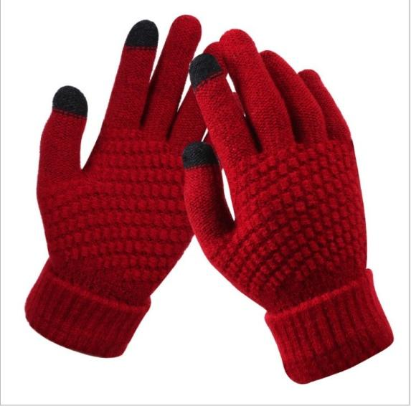
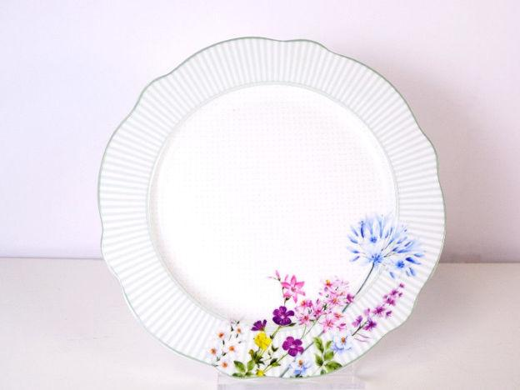

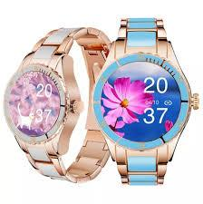

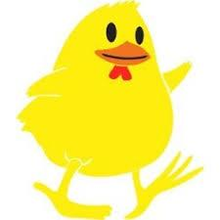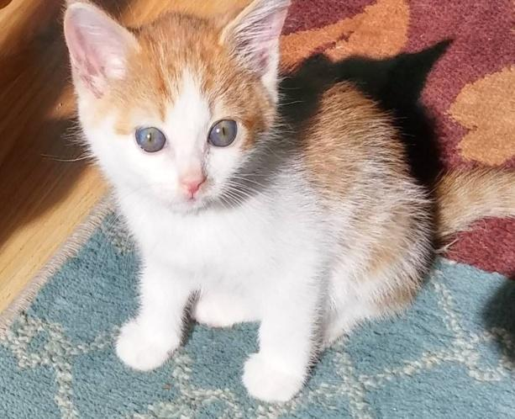

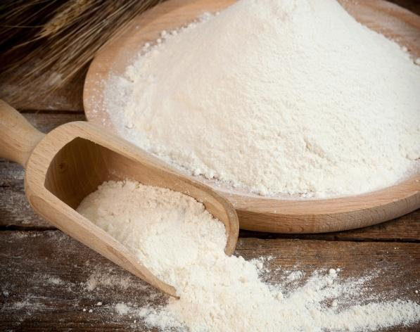

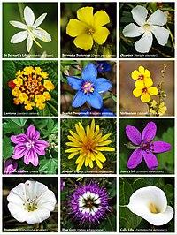

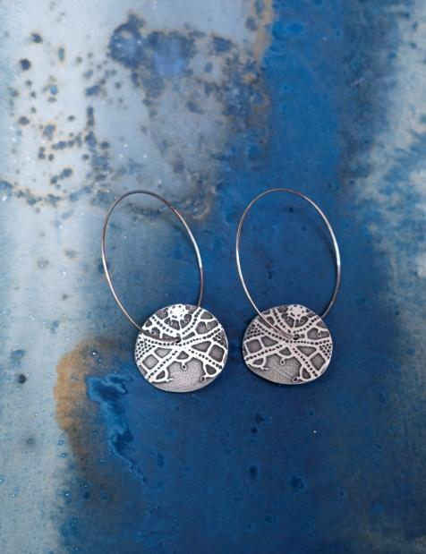
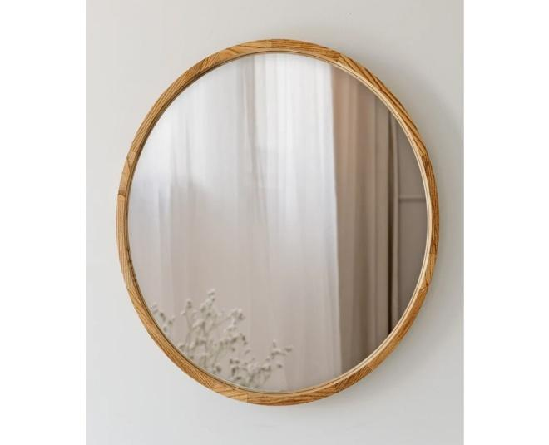

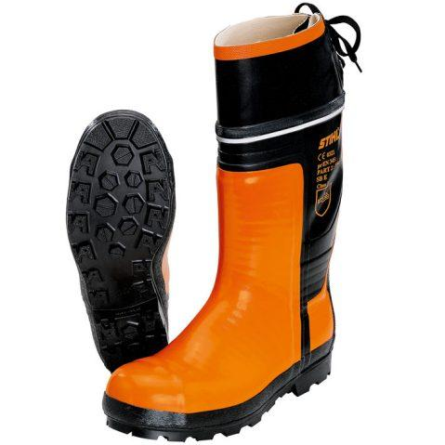

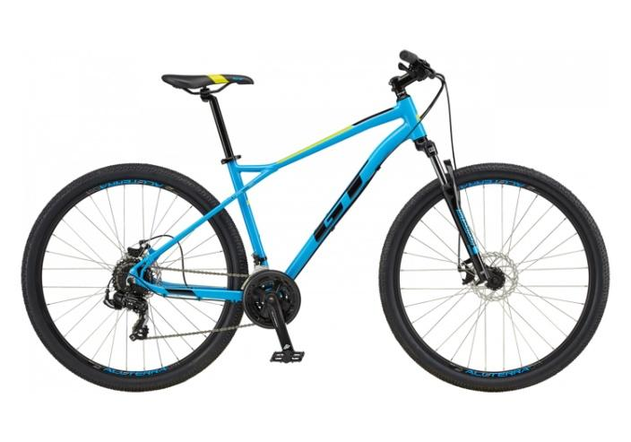

PRILOG 2.

ZASLUŽIL SAM JEDEN
POSEBNI STOLČEK
TERI SE ZOVE
„STOLČEK DEJ JESTI I PITI!“

GOSTIONIČAR SE PRIŠULJAL
DO SOBE
I ČEZ LJUKNICU GLEDEL
KOJ TE ČOVEK DIELA.

SREDNJI JE SIN
DEL JANJE NA
SREDINU DVURIŠČA I
REKEL:“JANJE TRESI!“
NEMAMO TI VEĆ KOJ DATI
NEK OVU ROGATU BATINU
TERA SE ZOVE
„BATINA VUDRI!“

PRILOG 3.

STOLČEK DEJ!
DEJ1
JANJE
TRESI!
BATINA!

PRILOG 4
PROJEKT KAJKAVIANE I PARTNERSKIH ŠKOLA KAJKAŠ KAJ?

EVALUACIJSKI LISTIĆ
Bio/bila sam pažljiv/pažljiva i aktivan/aktivna.
Priča i aktivnosti bile su mi zanimljive.
Volio/voljela bih ponoviti takve aktivnosti.

